Atitit 知识的来源于生产方式大总结与机器学习分类

目录
1.1. 知识来源四个渠道 dna，经验，文化交流聚会，pc互联网等 1
1.2. 未来世界上大多数知识都将被机器提取，且将留存在机器中。 3
2. 那么计算机到底是如何发现新的知识的呢？ 3
2.1. 1. 填补现有知识的空白 ，观察——做出假设——通过理论来进行解释 3
2.2. 4.系统地减少不确定性 贝叶斯理论 假设的概率 4
2.3. 5.注意新旧知识之间的相似性 通过类比来进行推理 4
3. 机器学习五大流派（主要算法） 4
3.1. 符号主义——逻辑学、哲学——逆向演绎 4
3.2. 贝叶斯派——统计学——概率推理 5
3.3. 行为类推主义——心理学——机器内核（支持向量机） 5
3.4. 联结主义——神经科学——反向传播 5
3.5. 进化主义——进化生物学——遗传编码 5

到底是从哪里来的？以前已知的三个来源有

知识来源四个渠道 dna，经验，文化交流聚会，pc互联网等
让我们首先从一个简单的问题开始，知识到底是从哪里来的？以前已知的三个来源有：
1. 进化——来自于你的DNA
2. 经验——来自于你的神经 （你自己
3.文化——这些知识来自于与他人交流，读书学习等 （从别人
会议聚会
互联网 与各种app

最近出现了第四个来源，那就是计算机。现在有越来越多的知识是来自于计算机（这些知识也是被计算机发现的）。
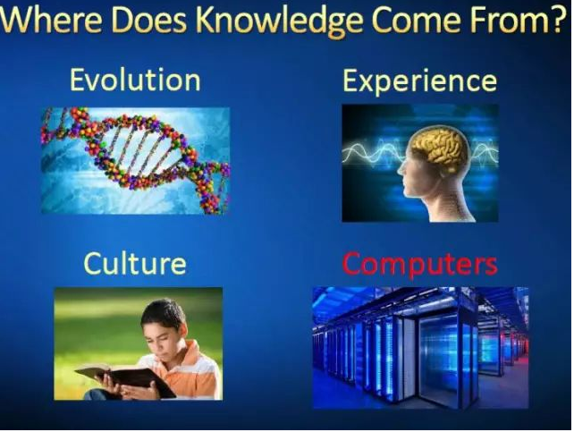

这四种中每一种与前者的差别都是数量级的差异，后者也能发现更多的知识。计算机比之前三种要快几个数量级，且能与其他几种实现共存。

未来世界上大多数知识都将被机器提取，且将留存在机器中。
所以，机器学习不但对于计算机科学家来说是一个大的改变，对于普通人来说也是他们需要理解的一件事。

那么计算机到底是如何发现新的知识的呢？

1. 填补现有知识的空白 ，观察——做出假设——通过理论来进行解释
和科学家工作的方式很像，观察——做出假设——通过理论来进行解释——成功（或失败，尝试新的）等

4.系统地减少不确定性 贝叶斯理论 假设的概率
你学到的知识不一定正确，当从数据中获得什么东西时，你对它却不能完全确定。所以使用概率来量化这个不确定性，当你看到更多的证据时，不同的假设的概率能够进一步完善。还可以使用贝叶斯理论来进行这个工作。

5.注意新旧知识之间的相似性 通过类比来进行推理
通过类比来进行推理，在心理学上有证据说人类经常这样做。当你面临一个情境时，你在以往的经验中寻找相似的情境，然后将这两者连接起来。

机器学习五大流派（主要算法）

符号主义——逻辑学、哲学——逆向演绎

相信填补现有知识的空白的

贝叶斯派——统计学——概率推理

行为类推主义——心理学——机器内核（支持向量机）

联结主义——神经科学——反向传播

希望从大脑运行方式得到启发

进化主义——进化生物学——遗传编码

遗传算法

